Manual WiiShop

**Teil 4: Manual** **2**

WPBakery Page Builder: 2

Startseite 4

Teil 1 Slider: 4

Teil 2 Kategorien und Blog: 6

Teil 3 Footer: 7

Produkte pflegen / bearbeiten / löschen: 9

Produkt bearbeiten: 10

Blog Einträge pflegen / bearbeiten / löschen: 11

Plugins: 13

# 

# Teil 4: Manual

## WPBakery Page Builder:

Wir benutzen für die Komplette Modellierung und Design das WPBakery Plugin.

Dieses lässt Sie einfach Wordpress Inhalte visuell Bearbeiten. Sollten Sie etwas an Ihrer Website Design Technisch ändern oder erweitert wollen, so können Sie im Wordpress bearbeitungsmenü auf den WPBakery Page Builder klicken.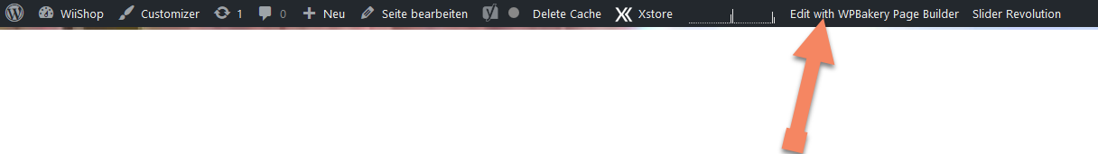

Nun können Sie Blöcke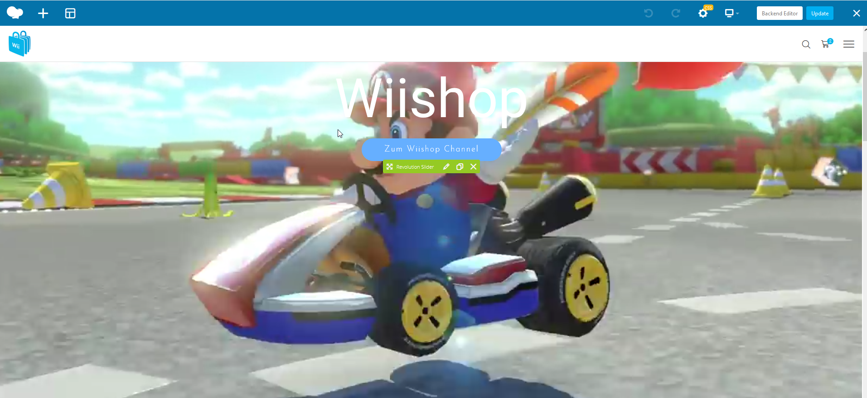

Bearbeiten: 

Kopieren: 

Löschen:

Es gibt 2 Blockarten: Statische und Dynamische, Statische sind text oder Bilder die mutable sind und so komplett bearbeitbar sind. Dynamische inhalte wie Woocommerce Kategorien anzeige widgets sind immutable und können so nur teilweise editiert werden.

Das einzige Element das Komplett mit dem WPbakery gemacht wurde ist das Lieferzeiten widget:

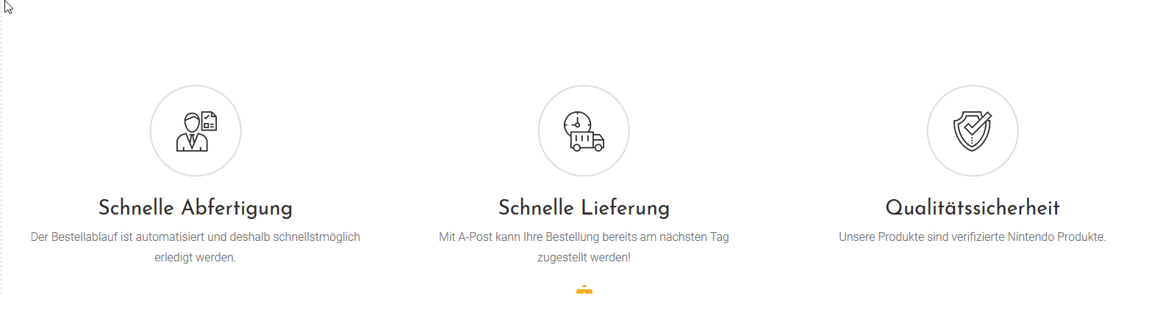

Das Spezielle bei diesen Elementen ist, das nicht nur die Settings mit dem WPBakery Tool editiert werden können, sondern das ganze Element. Um beispielsweise den Text anzupassen müssen Sie nur über den gewünschten Text hovern und ihn bearbeiten.

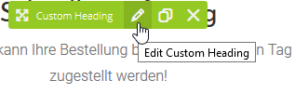

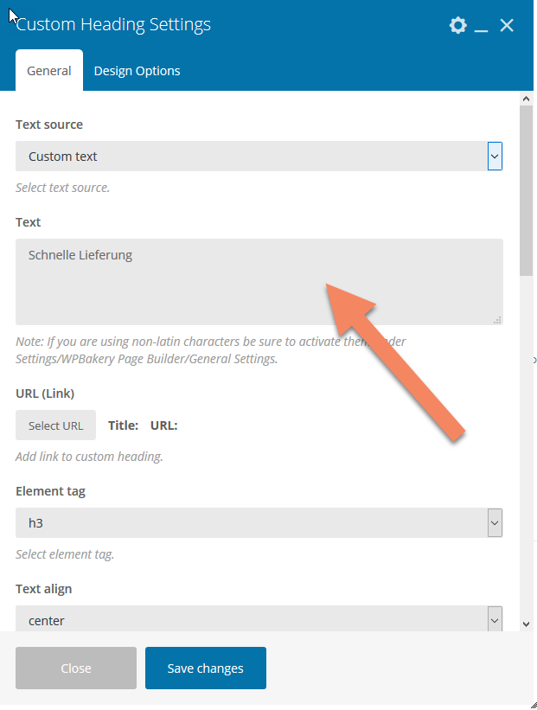

Hier kann man nun Beispielsweise den Text anpassen und einen neuen Text setzen. Änderungen müssen mit Save changes bestätigt werden. Diese Änderungen werden jedoch auf der Seite übernommen sondern erst wenn oben auf der WPBackery Leiste Update bestätigt wird. (rechts von Backend Editor)

## 

## Startseite

Die Startseite bietet den Einstieg der Website. Auf der Website gibt es folgende Inhalte, eingeteilt in Teil 1, 2 und 3.

### Teil 1: Slider

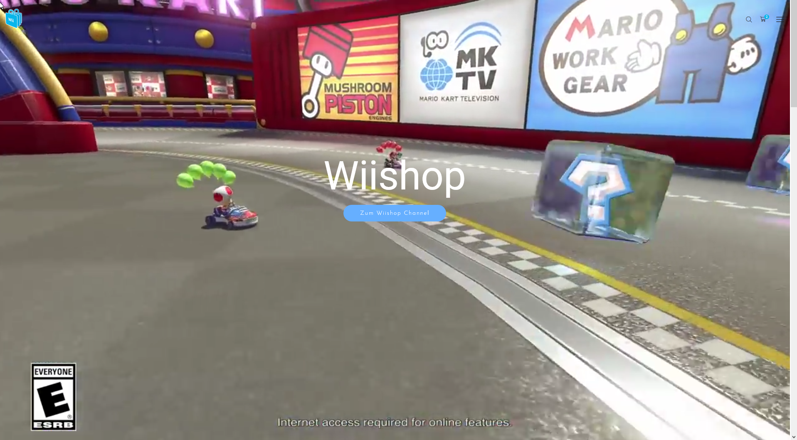

Das Video wird mit dem Plugin Slider Revolution eingeblendet. Um das Video zu bearbeiten entfernen oder zu löschen gehen Sie wie folgt vor.

1. Klicken Sie im Wordpress bearbeitungsmenü auf Slider Revolution

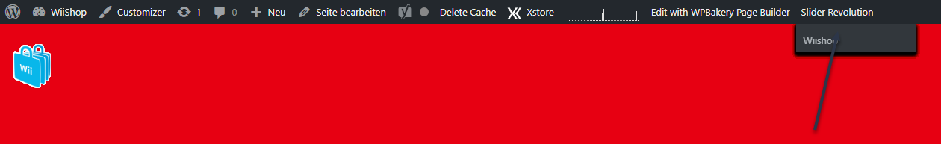

1. Wählen Sie nun im Slider Revolution den richtigen Slider aus und klicken Sie auf editieren. Dies wäre für die Startseite Wiishop.

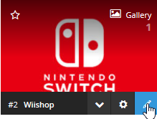

1. Nun öffnen sich die einzelnen Slider. Aktuell besitzt die Start Website nur 1 Slider - das Video.
2. Hier können Sie nun Slider hinzufügen oder löschen. Um ein Slide hinzuzufügen müssen Sie auf add Slides mit dem + Symbol. Um ein Slide müssen sie auf das Slide hovern und auf löschen klicken.

löschen: hinzufügen: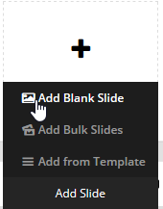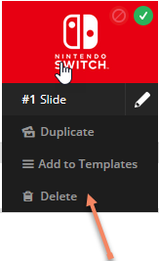

Wenn Sie ein Slides nun hinzufügen müssen Sie sämtliche features designen (Fortgeschritten). Am besten Informieren Sie sich hier: [link_Doc_Slider_Rev.](https://www.themepunch.com/revslider-doc/slider-revolution-documentation/)

Dies ist der Slider der für den Auftrag angefertigt wurde:

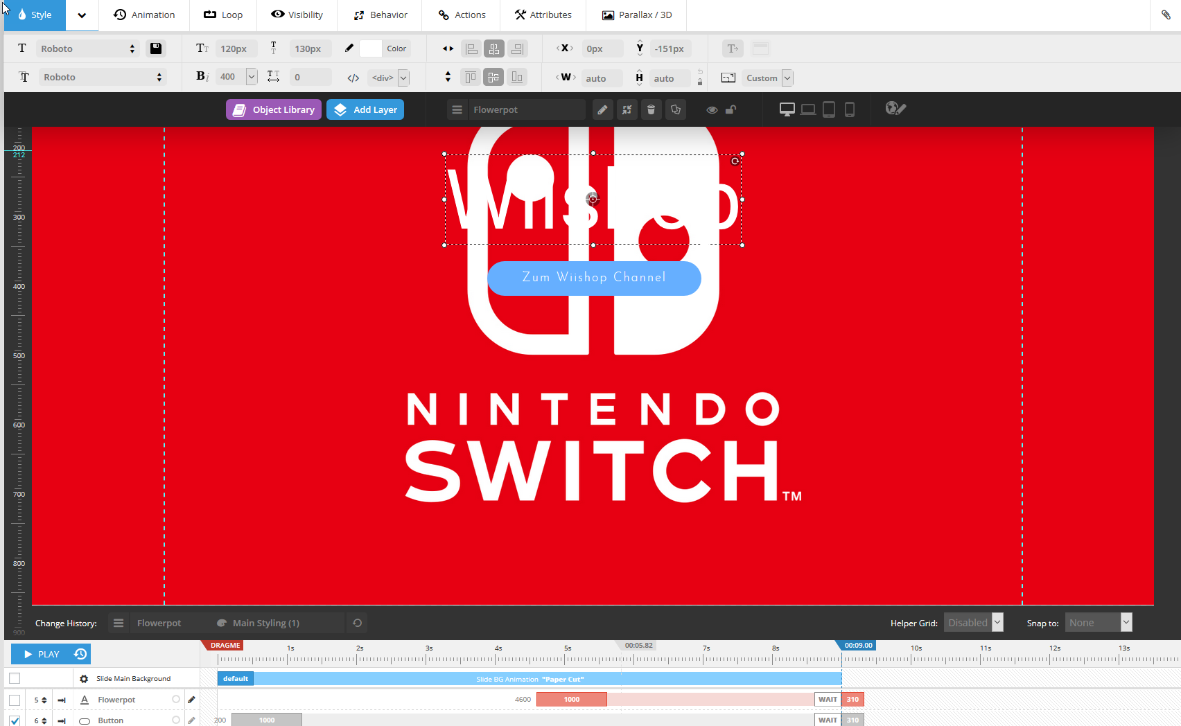

Unter der Option Source wurde ein HTML5 Video ausgewählt, dass auf der Wordpress plattform gespeichert ist mit dem Link darunter (siehe MPEG).

Wenn Sie dieses ändern haben Sie ein anderes Video auf der Startseite.

(Achtung nur MP4 Dateien Kompatibel)

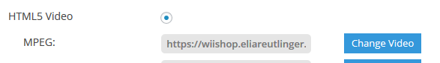

### Teil 2: Kategorien und Blog

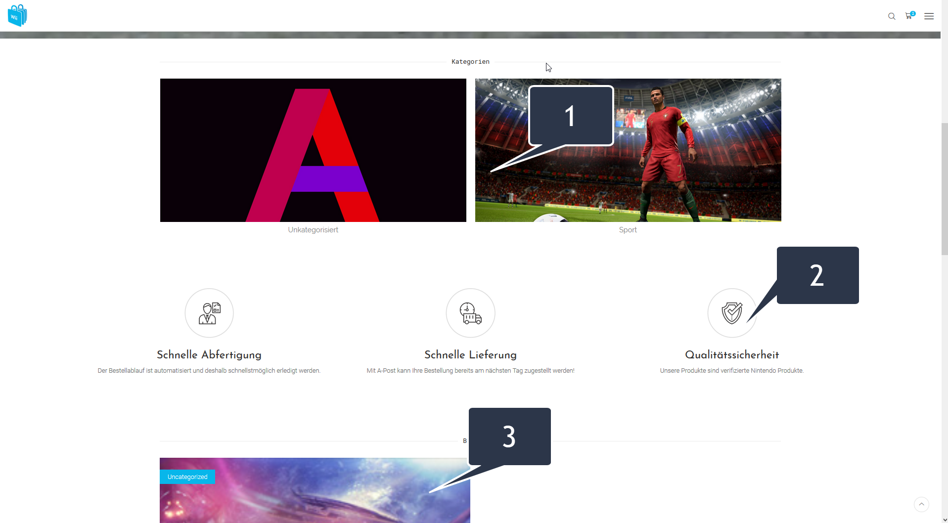

1: Kategorien des Shops → verweis auf Kapitel (3) bearbeiten einer Kategorie

2: Static Widget - Dieses Widget muss mit dem WP Bakery tool angepasst werden oder Backend.

3. Ist der Blog bereich da werden alle Blogs dynamisch angezeigt.

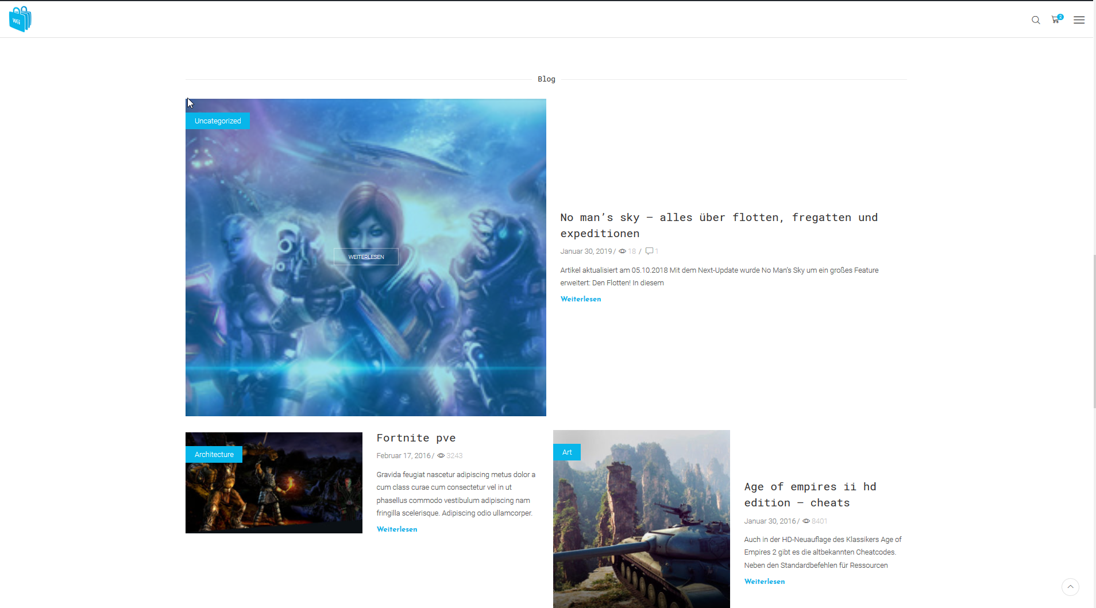

### Teil 3: Footer



Das Footer styling ist in den XStore settings anpassbar.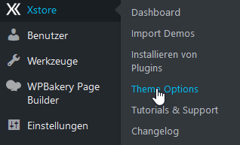

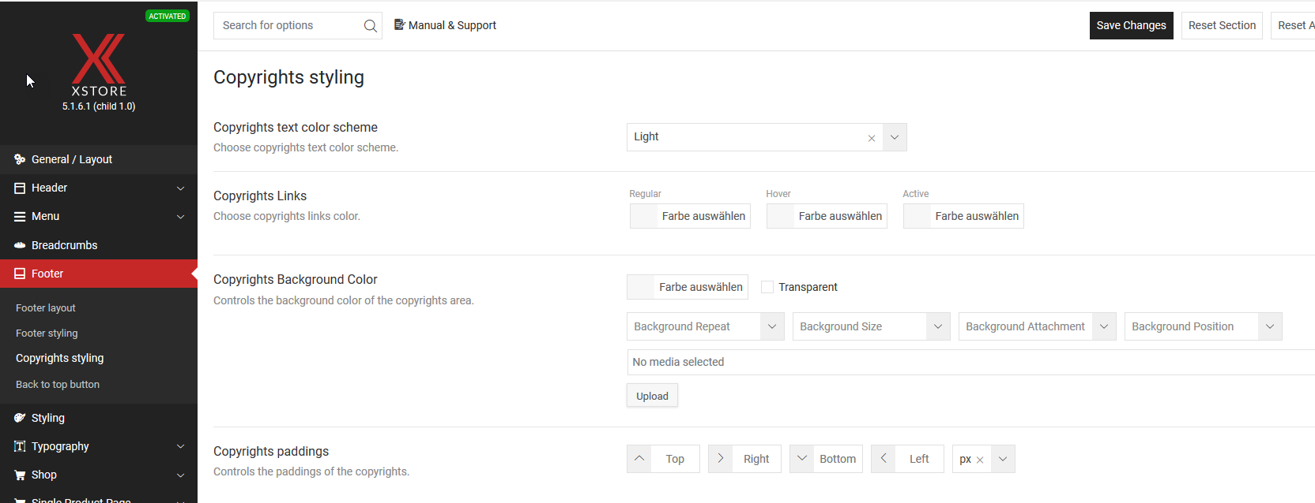

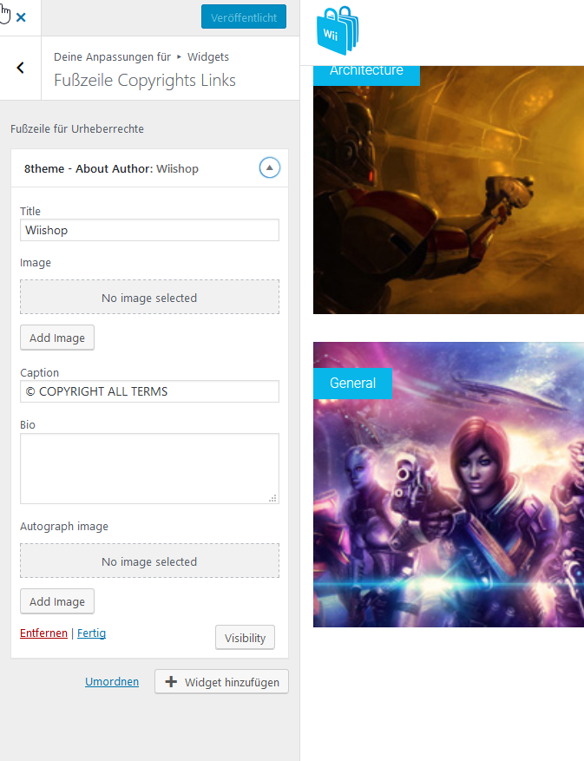

Der Content des Footers ist im Wordpress Frontend editor editierbar. Auf den Gewünschten Text oder auf der gewünschten Stelle einfach shift + linke Maustaste.

Der Copyrighttext ist ein 8theme About Author Element.

Die Auf der rechten Seite befindenden Punkte

* Allgemeine Geschäftsbedingungen
* Datenschutzerklärung
* Impressum

Ist ein Wordpress Menu Names Footer Menu.

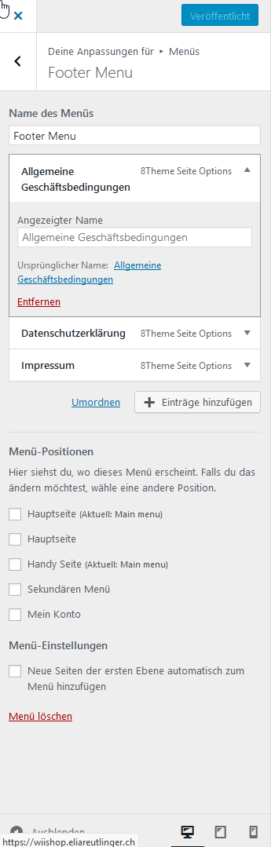

Um dieses Menü anzupassen können Sie wieder im Frontend editor oder im Backend editor die Menüpunkte anpassen.

Hier können Sie Menüs hinzufügen, mit EInträge hinzufügen oder Menüs bearbeiten oder entfernen.

https://elbnetz.com/wie-man-richtig-in-wordpress-menues-anlegt/

## 

## Produkte pflegen / bearbeiten / löschen

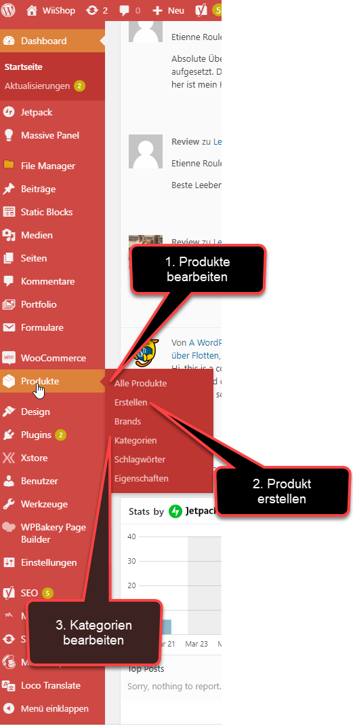

1. Um die Produkte zu bearbeiten müssen Sie im Wordpress Menü auf Produkte → Alle Produkte.( siehe Bild Punkt 1)

2. Um die Produkte zu erstellen müssen Sie im Wordpress Menü auf Produkte → Erstellen.( siehe Bild Punkt 2)

3. Um die Produktkategorien zu bearbeiten müssen Sie im Wordpress Menü auf Produkte → Kategorien .( siehe Bild Punkt 3)

### Produkt bearbeiten

## 

Um einzelne Produkte zu bearbeiten, müssen Sie auf das gewünschte Produkt klicken und da auf auf den blauen link bearbeiten.

Titel und Beschreibung bearbeiten: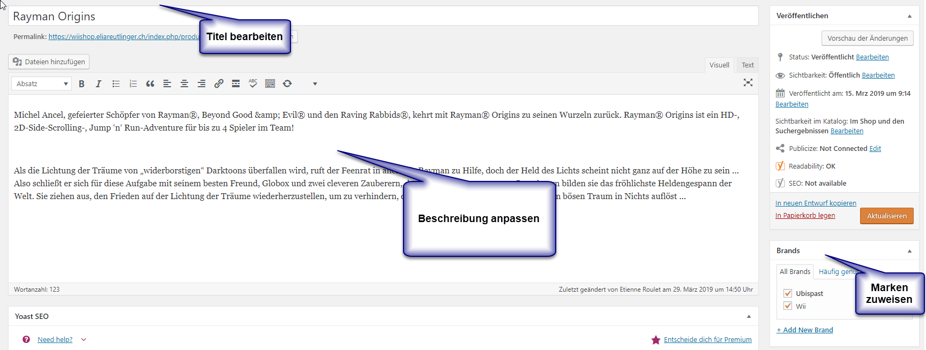

Bei Produkten wird zwischen einfachen und variablen Produkten unterschieden.

Einfache Produkte haben jeweils keine Variation und Variable Produkte haben jeweils verschiedene optionen bzwl. Varianten. Ob ein Produkt ggf. ein Variables Produkt ist sehen Sie bei den Produktdaten siehe Bild:

Produkt anpassen:

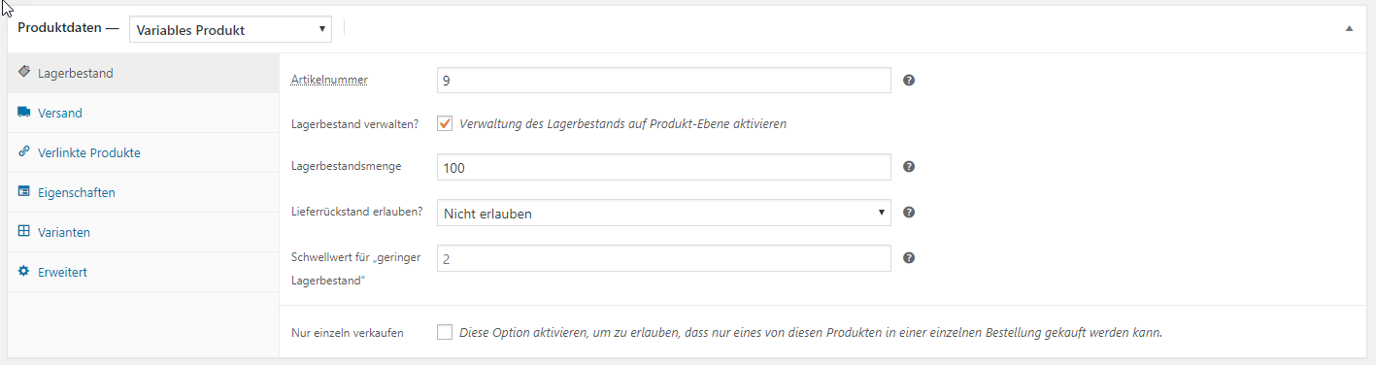

Lagerbestand: Artikelnummer, Lagerbestand verwalten ?, Lagerbestand, Lieferrückstand

Versand: Gewicht des Produkts, Masse des Produkts, ggf. Versandklasse

verlinkte Produkte: ggf. Accessoir für das Produkt oder zusatz wie Versicherung

Eigenschaften: Produkteigenschaften

Varianten: Welche Varianten das Produkt besitzt ( nur bei Variables Produkt)

Erweitert: Hinweise, Produktbewertungen erlauben

#### Varianten bearbeiten:

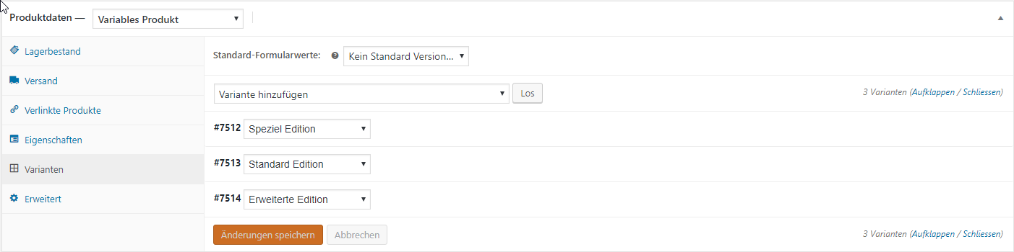

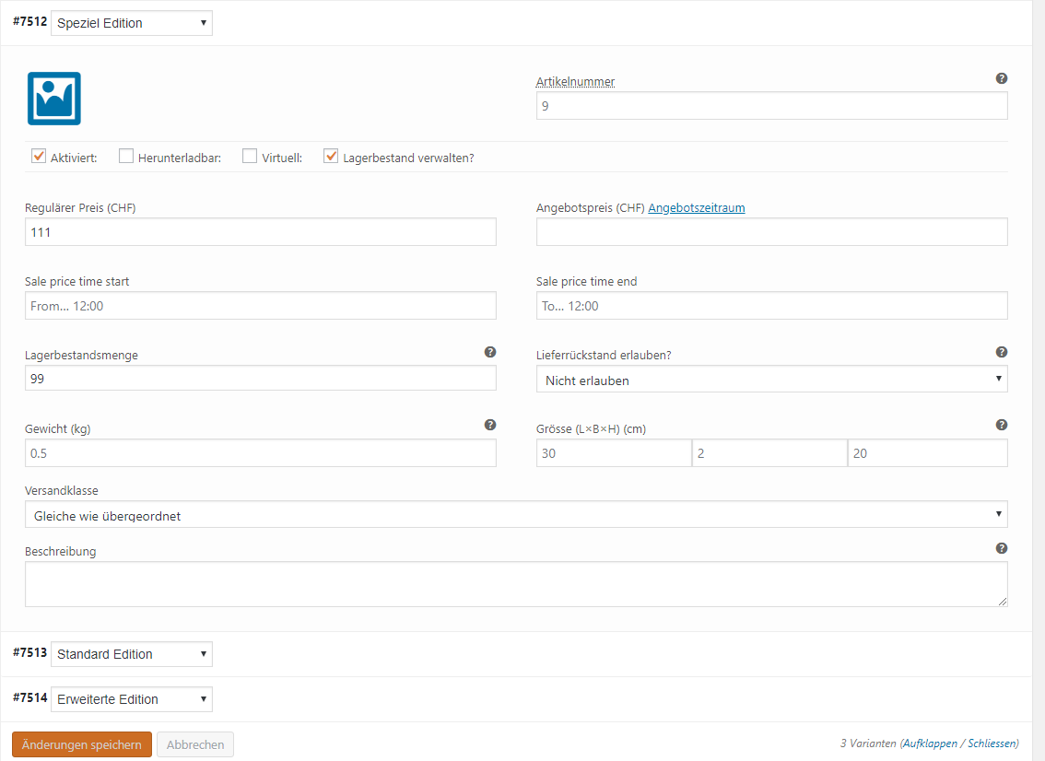

klicken Sie auf die gewünschte Variante →

Dabei kann ein Regulärer Preis und ein Aktionspreis angegeben werden. Die Lagerbestandsmenge wird pro Variante gepflegt. Gewicht wird genauso per Variante geregelt. Um das Youtube Video zu bearbeiten können Sie im Video Produkt ein anderes bzw. neues iframe video hinzufügen.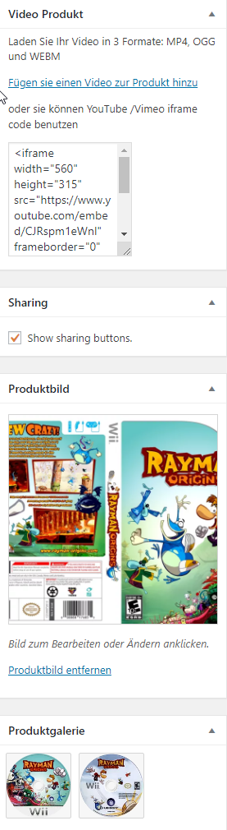

#### 

#### 

#### 

#### 

#### 

#### 

#### 

#### 

#### 

#### Produkte Bilder können bearbeitet werden, indem Sie das aktuelle Produkte Bild entfernen und ein neues aus der Wordpress Bibliothek hinzufügen.

#### 

#### 

#### 

#### 

#### 

#### 

#### Galerie Bilder können bearbeitet werden, In dem Sie auf die Option Produkte Galerie Bilder hinzufügen klicken gleich unter den Bildern.

#### Varianten hinzufügen:

Als erstes müssen die Produkteigenschaften gepflegt werden, diese werden mit | separiert. Im beispiel sind es 3 Versionen nun können Sie ein Viertes hinzufügen. Etwa so →

Spezial Edition | Standard Edition | Erweiterte Edition | Ihre Eigenschaft

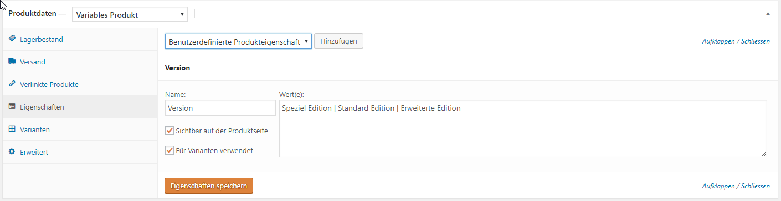

Sobald Sie die Produkteigenschaften gepflegt haben, können Sie die Varianten generierten, gehen Sie dazu auf Varianten → Varianten hinzufügen und wählen Sie in dem Dropdown Menü Alle Variationen aus Attribut-Kombination erstellen :



Nun sollte die Variation erstellt sein:

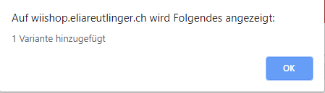

Nun können Sie wie normal ihre Variation pflegen: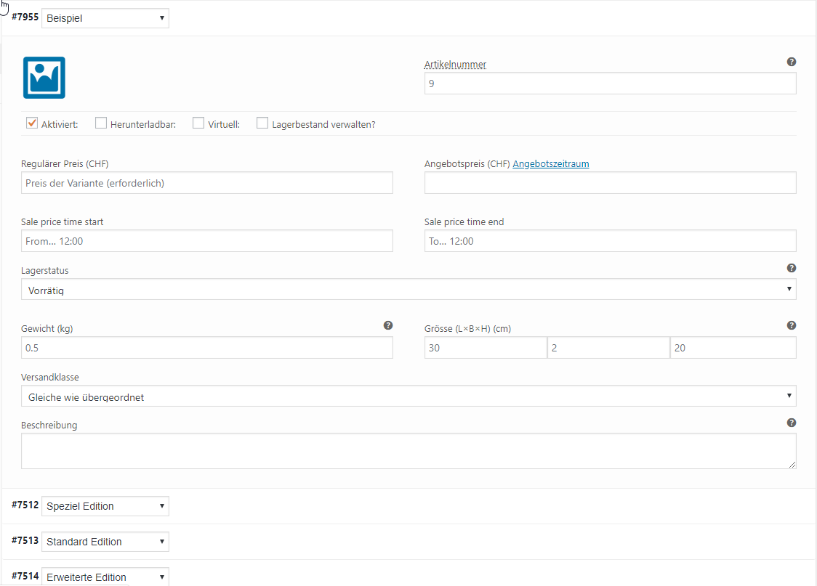

## 

### 

### Produkt erstellen:

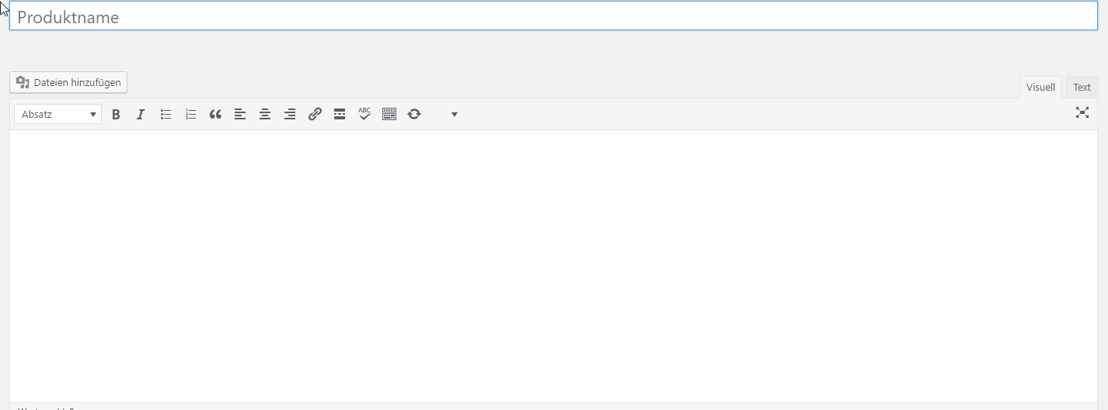

## 

#### 

#### Einfaches Produkt:

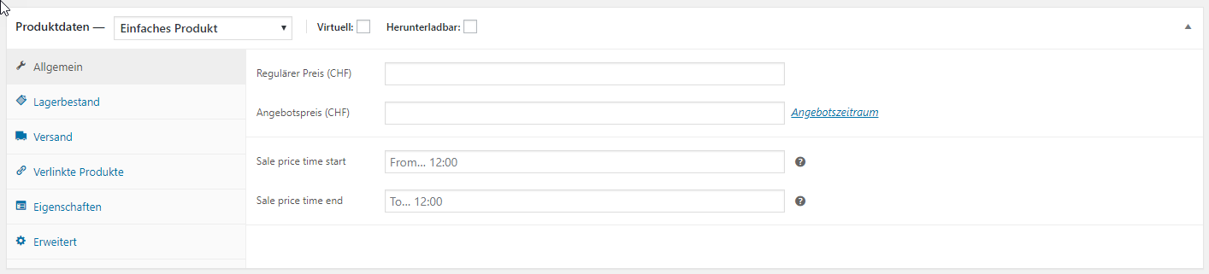

#### Variables Produkt:

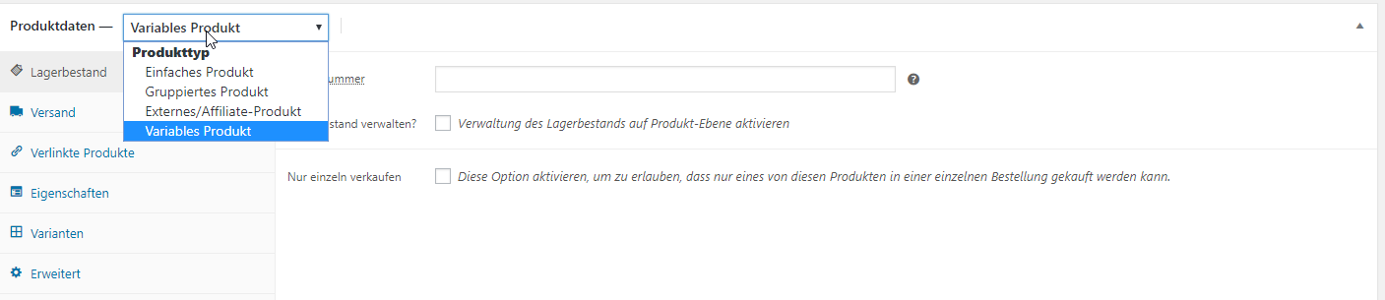

### Kategorien:

## 

Kategorien werden jeweils als Widget auf der Startseite angezeigt und können im Shop als FIlter verwendet werden:

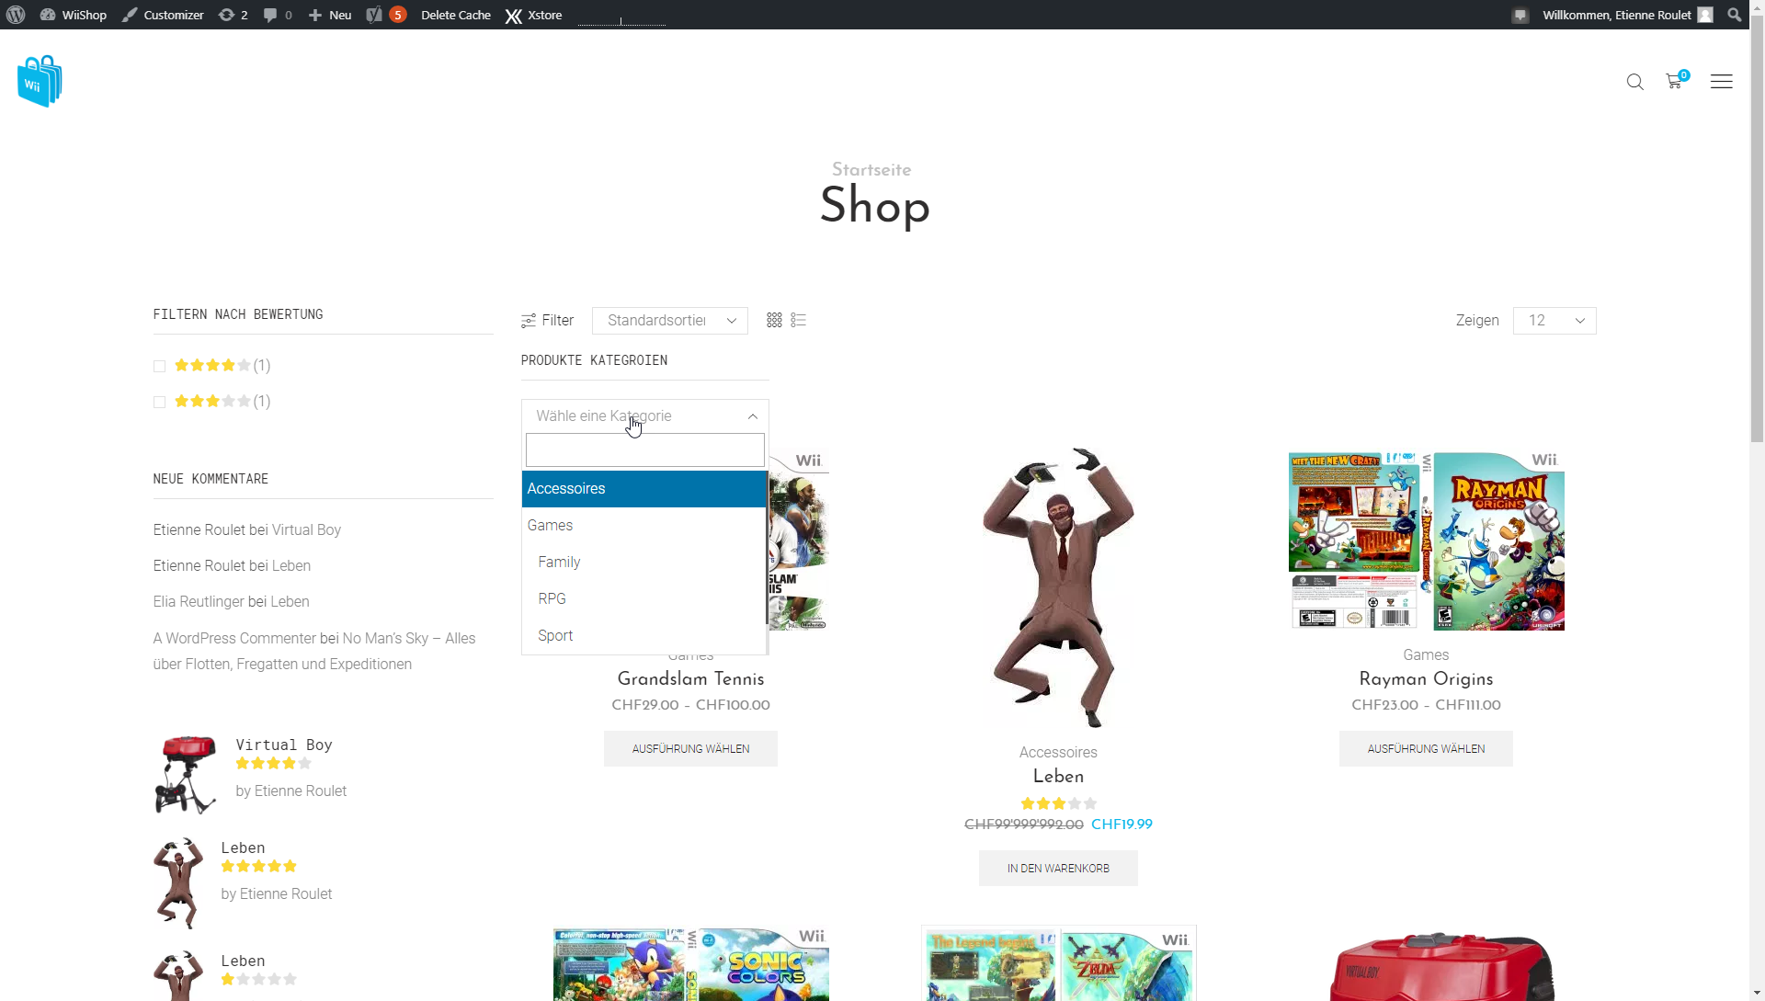

#### Neue Kategorie hinzufügen:

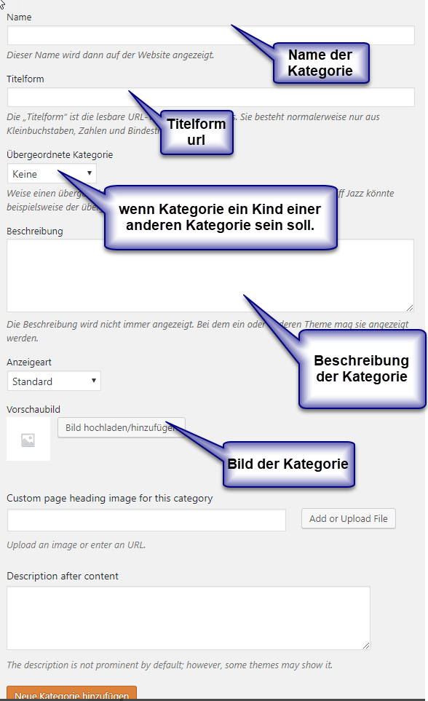

Um eine Neue Kategorie hinzuzufügen können Sie einfach in Wordpress unter Produktkategorien eine neue Kategorie anlegen. Füllen Sie die Felder wie im Bild beschrieben aus. Nun müssen Sie speichern und Ihre Kategorie ist soweit, dass Sie einem Produkt zugewiesen werden kann.

Hier noch mehr dazu:

<https://onlineshop-diy.de/woocommerce-produkt-kategorie-erstellen/>

#### Bearbeiten Kategorie:

#### 

Um eine zu bearbeiten können Sie einfach in Wordpress unter Produktkategorien eine neue Kategorie anlegen. Füllen Sie die Felder wie im Bild beschrieben aus. Nun müssen Sie speichern und Ihre Kategorie ist soweit, dass Sie einem Produkt zugewiesen werden kann.

Hier noch mehr dazu:

## Blog Einträge pflegen

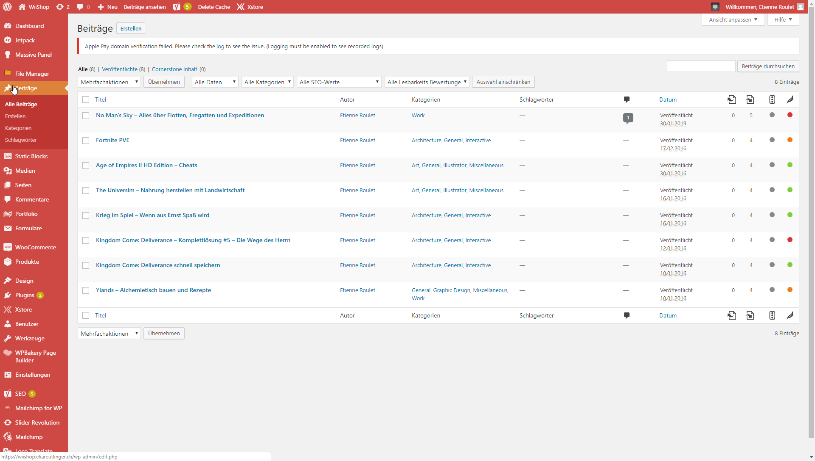

bearbeiten eines Blogeintrags:



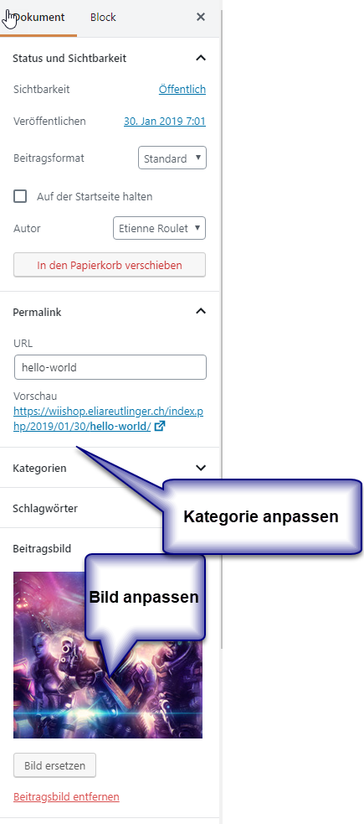

Ein Beitrag kann sehr einfach bearbeitet werden dazu müssen Sie wie im Bild auf bearbeiten und den Titel und den Text im Editor anpassen. Um Das Beitragsbild oder die Kategorien eines Beitrags zu bearbeiten müssen sie im Rechten Menü die folgenden Bilder bearbeiten siehe Bild.

hinzufügen eines Blogeintrags:

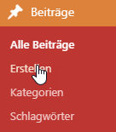

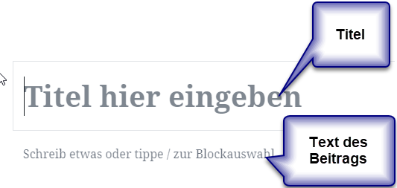

## 

## 

## 

## 

## Plugins:

### Woocommerce:

Bearbeiten der Zahlungsoptionen:

Klicken Sie auf Woocommerce → Einstellungen

Hier können Sie die Bezahloptionen anpassen

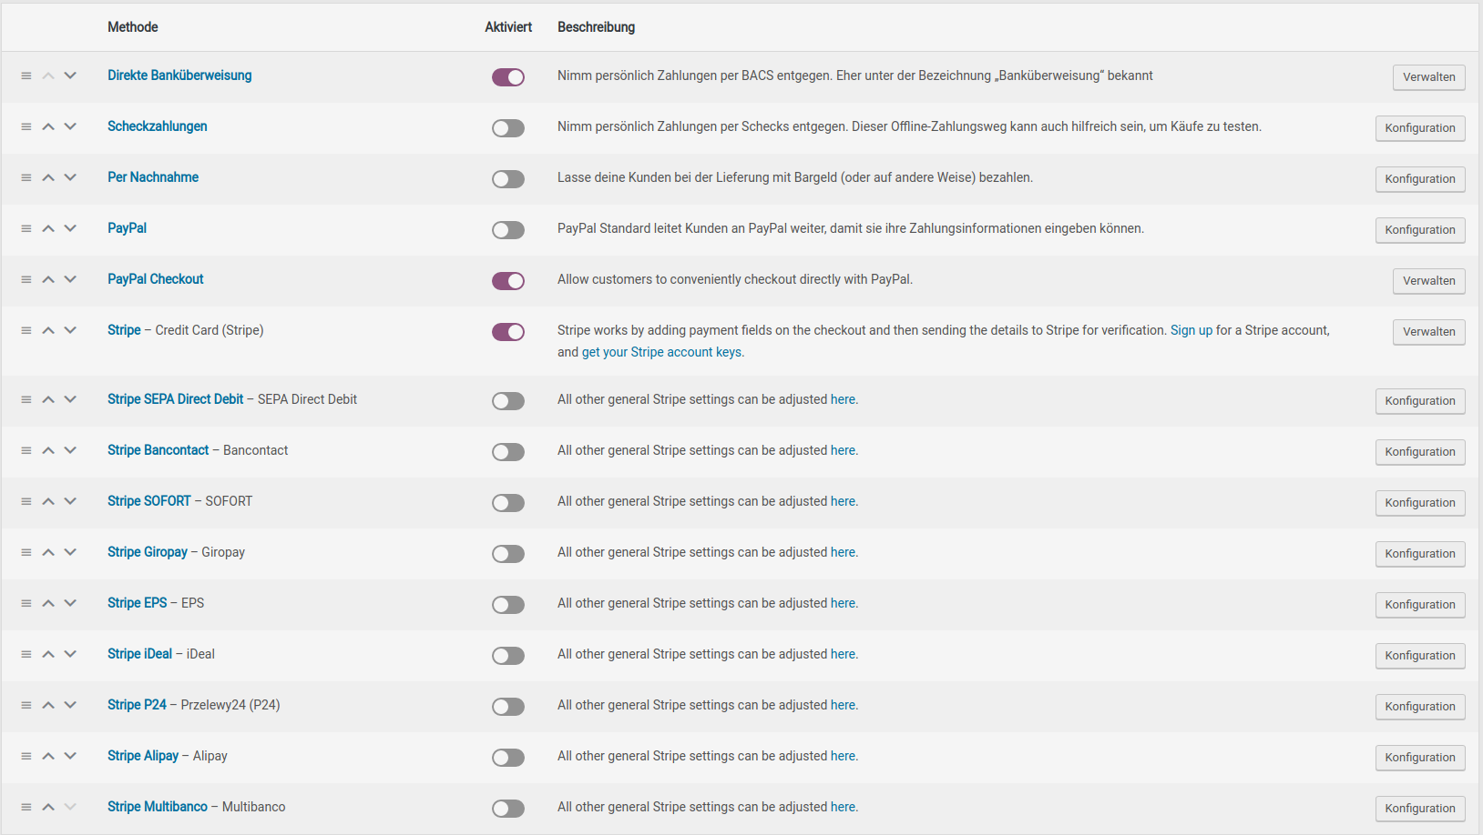

Direkte Banküberweisung:

geben Sie hier ihre Kontoinformationen ein.

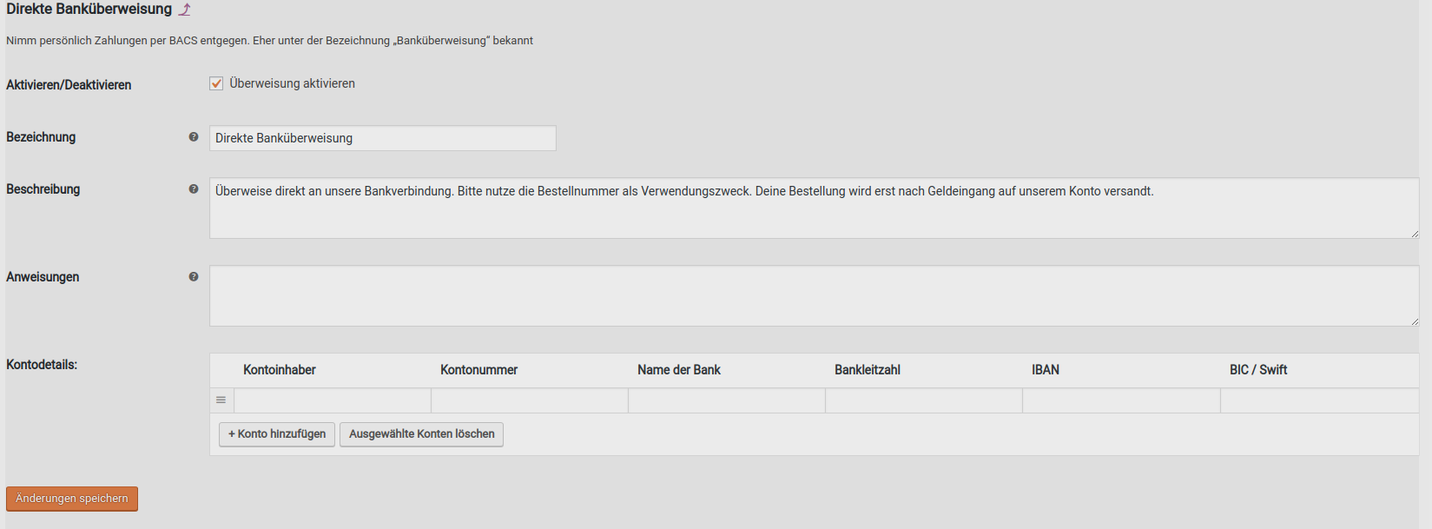

Kreditkarten:

geben Sie hier ihre Kontoinformationen von Stripe ein mit ihrem Stripe Konto oder dem API key.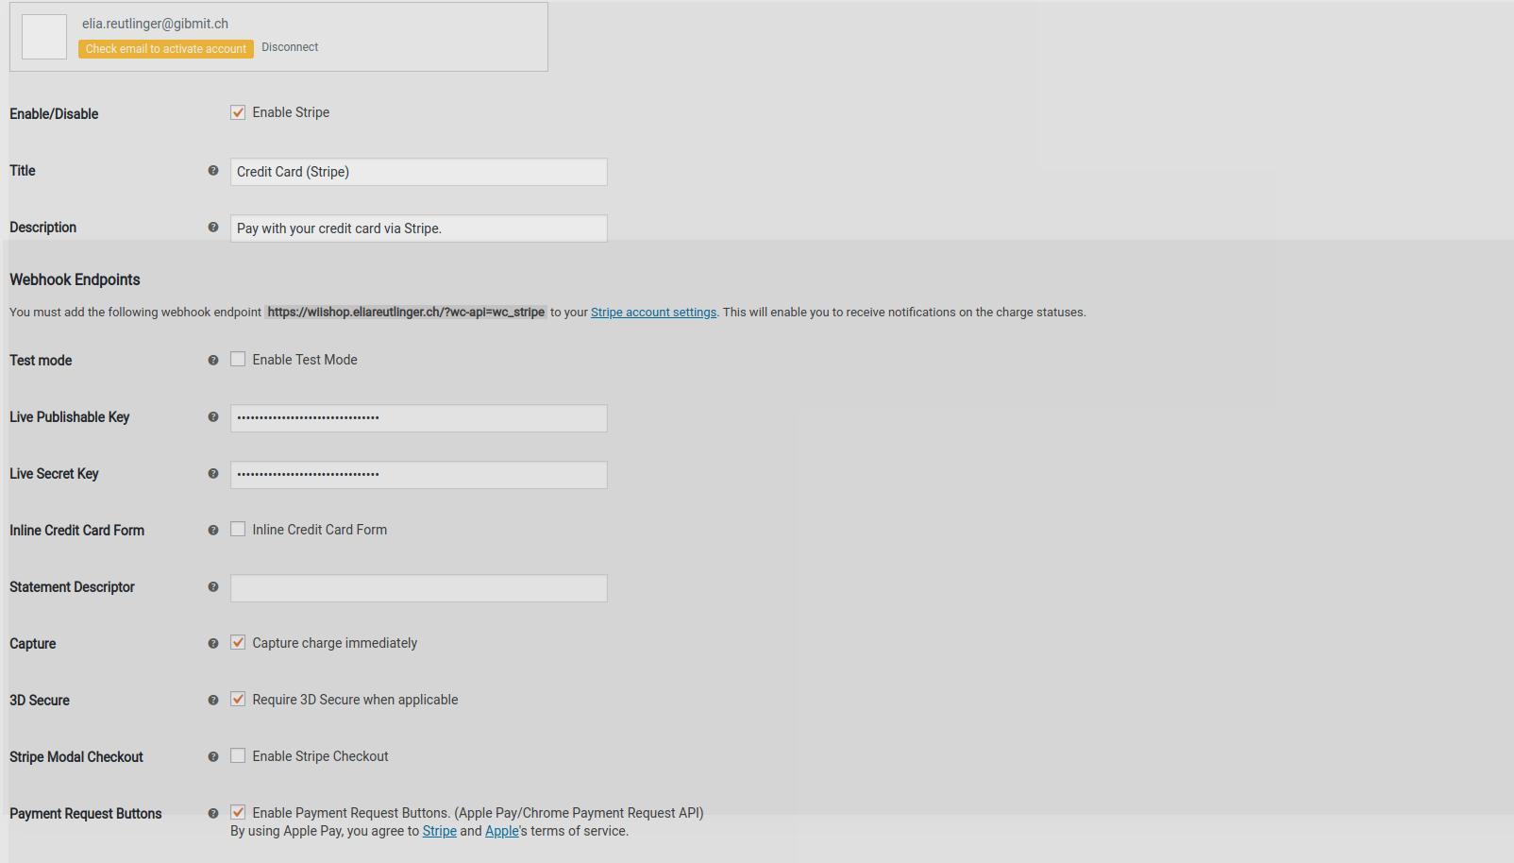

Paypal

Hier können Sie die Paypal Kontoinformationen festlegen.

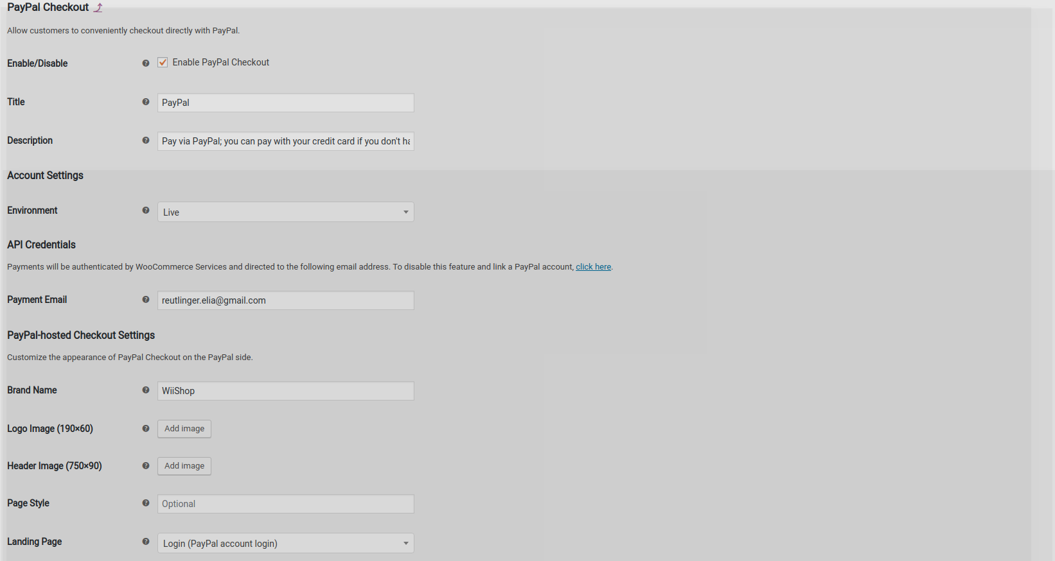

### 

### Versand optionen:

Die Versand optionen können auf der Seite Woocommerce → Einstellung → Versand

editiert werden.

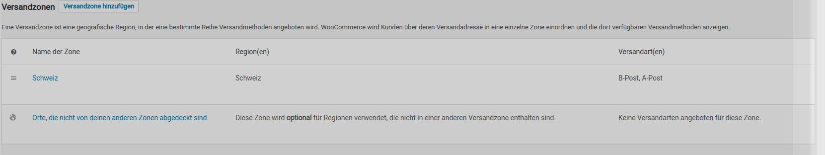

Hier können die verschiedenen Versandoptionen bearbeitet werden.

Standardmässig gibt es die schweizer B-Post und die A-Post.

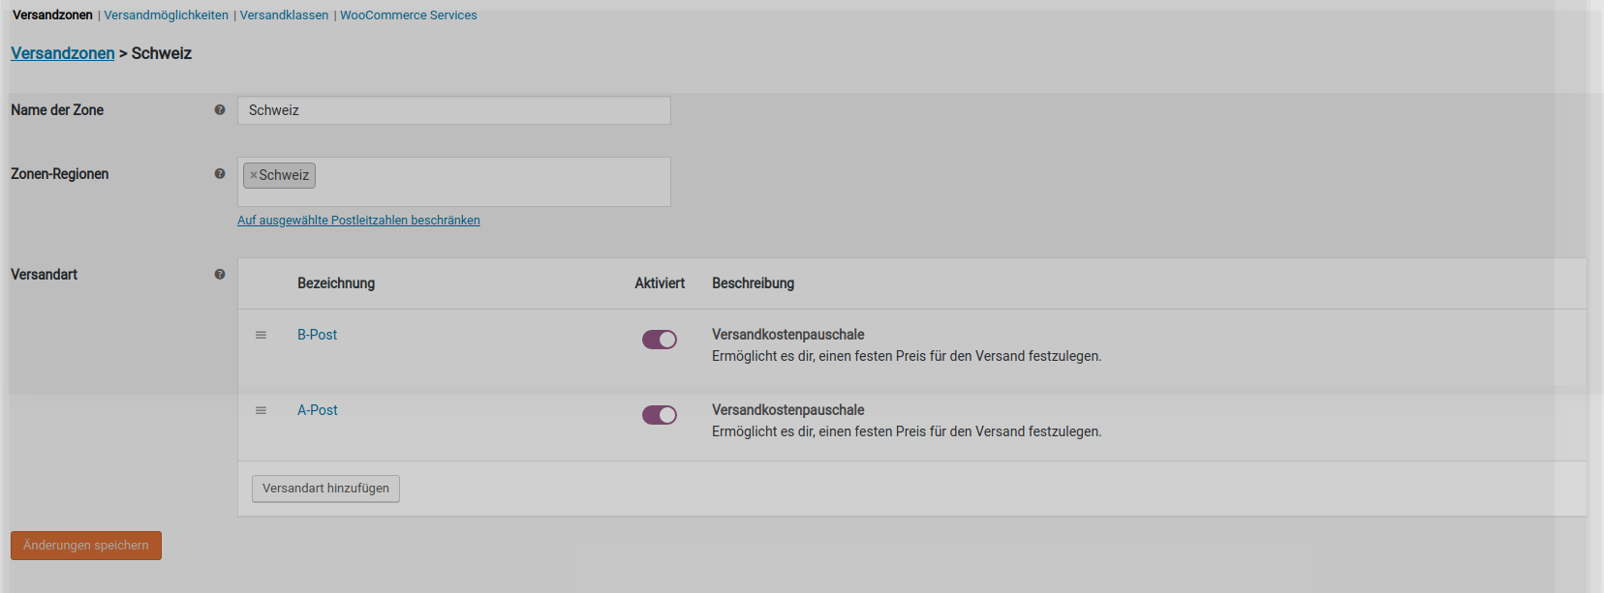

Mit dem Klick auf die Versandart kann diese bearbeitet werden.

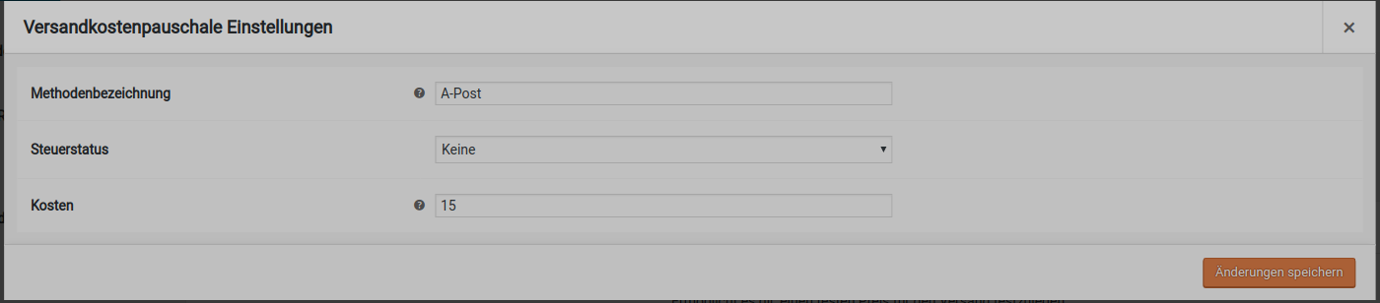

Hier werden die Pauschalen bestimmt und die Steuerregelungen.

### WPBakery:

### Slider Revolution:

### Jetpack:

Für Performance und Security einstellungen wird Jetpack verwendet.

### Loco Translate:

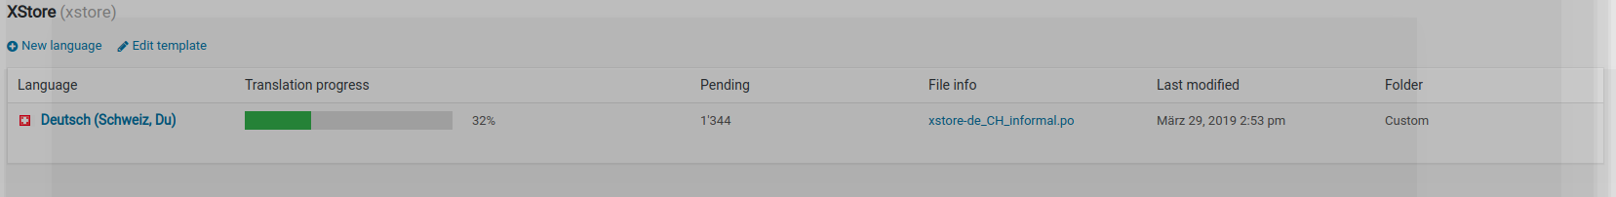

Für das übersetzen von Texten.

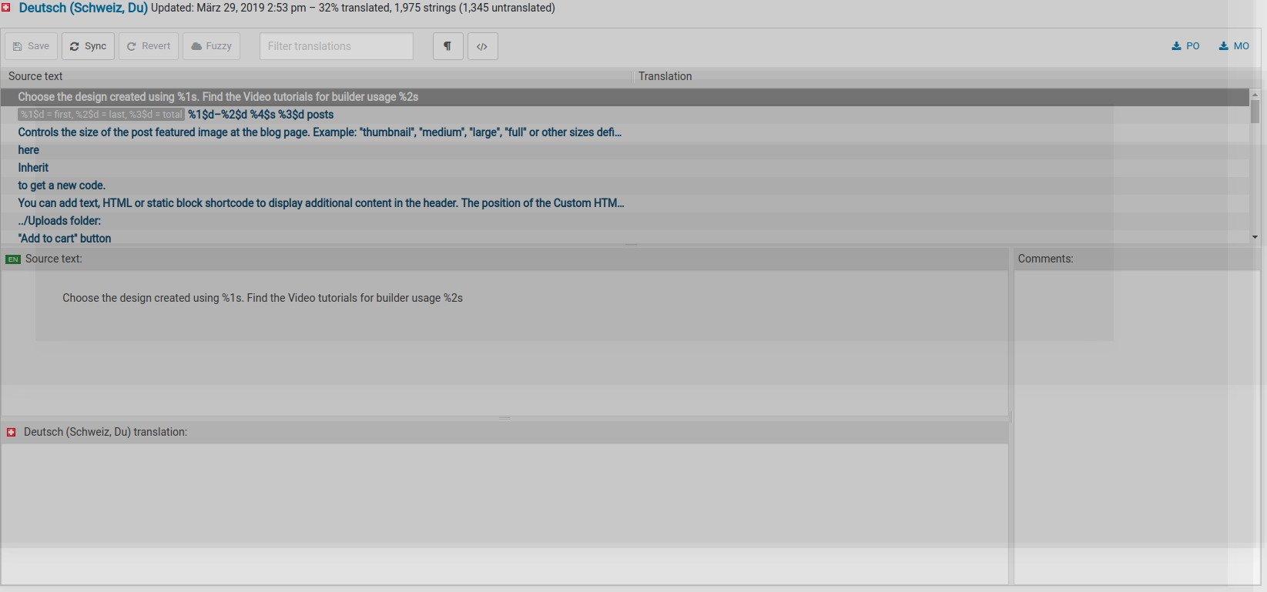

Cookie Notice

Weitere Hilfe:

|  |  |
| --- | --- |
|  | Logo - Dies ist das Logo des Webshops.  Dieses kann angepasst werden unter Wordpress → Design → Theme Options → XSTORE → Header → Logo |
|  | Formulare wie Kontaktformular können hier bearbeitet werden. |
|  | Hier werden alle Kommentare angezeigt die auf der Website getätigt wurden. |
|  | Alle Seiten von Wordpress mit Dynamischen und Statischen Seiten. |
|  | 1. Suche - Für eine Allgemeine Suche auf der Seite 2. Warenkorb - Alle Artikel die in den Warenkorb gemacht wurden 3. Menü mit Über- und Untermenüs |
|  | Logo Translate für Sprach  übersetzungen von Themes  TIpp: Wenn Sie einen Englisch Text finden können Sie den Text in dem Plugin übersetzen. |